ساعة UR-112 Agreggat من "أورويرك"
مثال نموذجي لصناعة الساعات الراقية

جنيڤ – 27 أكتوبر، 2021
ساعة UR-112 Aggregat "يو آر-112 أغريغات"؛ هي أحدث إضافة إلى مجموعة "سبيشل بروجكت" Special Project من ابتكار شركة الساعات الراقية "أورويرك"، والتي هي عبارة عن مختبر يوفر الحرية لصناعة الساعات والتشجيع على الخروج عن المألوف. الشريكان المؤسسان لشركة "أورويرك"؛ فيليكس بومغارتنر، أستاذ صناعة الساعات، ومارتن فراي، المدير الفني والمصمم؛ بدآ هذه المغامرة الجديدة من لا شيء إلا كتيباً للرسم مليء بالأفكار الإبداعية.
استُلهمت ساعة UR-112 Aggregat من حلمٍ بتحدٍ ميكانيكي جديد، حيث التفاصيل التقنية تحتل مكان الصدارة، بينما يكمن جمال نموذج UR-112 في تعقيد تروسه ودقة التجميع الفائقة التي تصل حد الإفراط.
ويمكن القول إن ساعة UR-112 Aggregat تبشّر بحدوث "انقلاب" في صناعة الساعات.

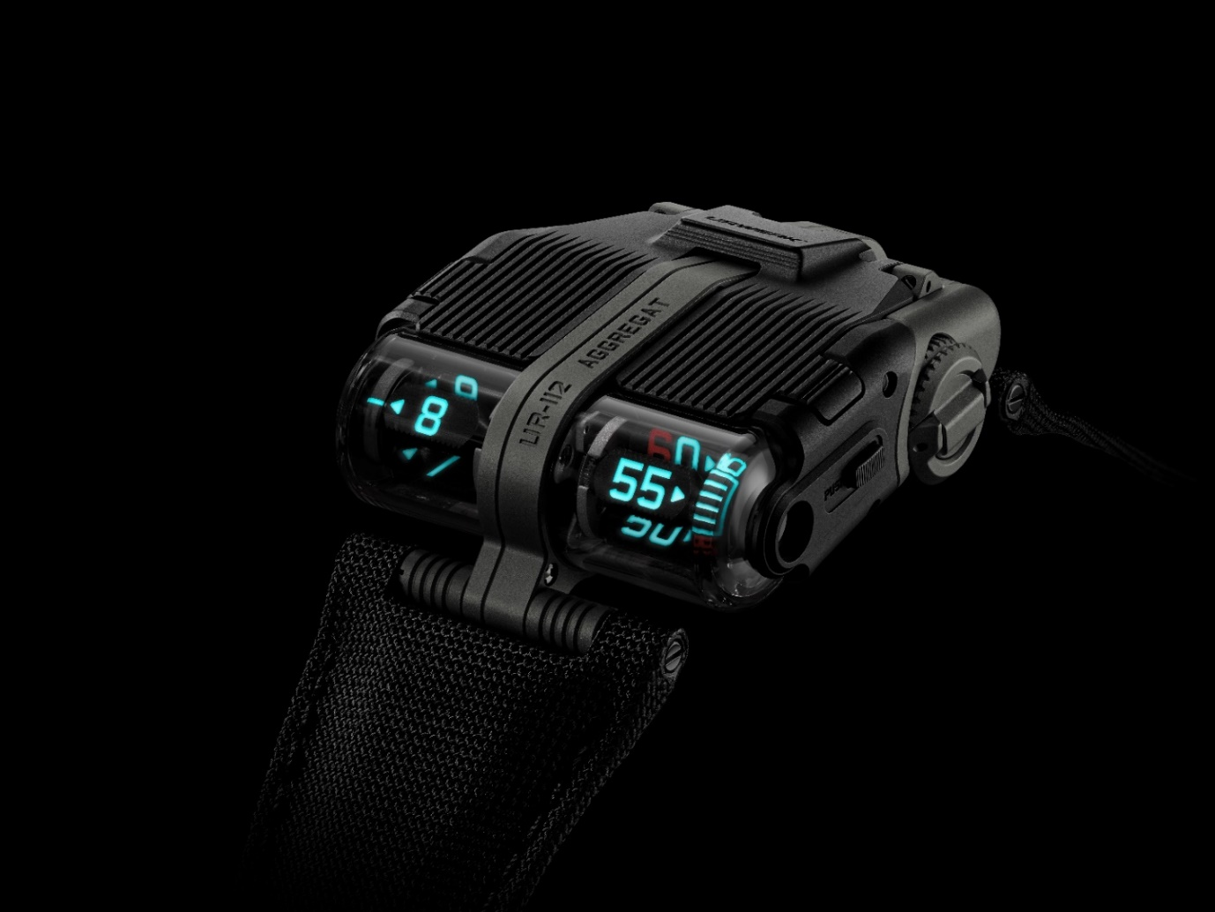

وتجسّد ساعة Aggregat "أغريغات" خلاصة 25.5 غرام من التقنية المركّزة المصفاة، لتقدم مؤشرات للزمن رقمية بالكامل، بدءاً بالساعات وصولاً إلى الثواني. وهي تُعد مثل تحدي الفوز بضعفي الرهان أو خسارة كل شيء؛ وذلك بالنسبة إلى صانع الساعات الذي يراهن بالميكرونات (الميكرون: وحدة طول تساوي واحداً من المليون من المتر).

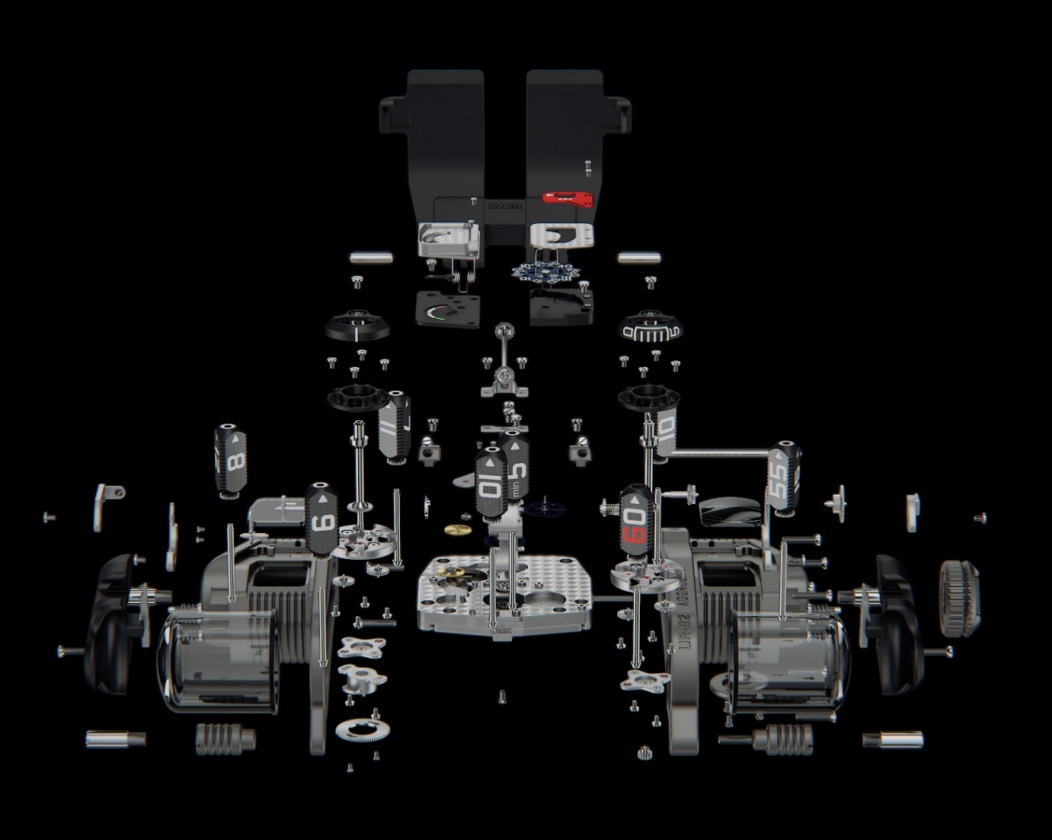

وبدايةً بالساعات والدقائق، فإن كلاً منهما يُشار إليه فوق مناشير مثلثة الشكل تعمل تحت أسطوانات شفافة، والتي تبدو وكأنها آليات محلّقة يمكن النظر إليها بكل إعجاب من خلال بلورة الساعة.
على الجهة اليسرى، يوجد مؤشر الساعات الرقمي، حيث تم حفر كل رقم من الأرقام الـ12 التي تشير إلى الساعات، ومن ثمّ ملؤه بمادة الإضاءة الفائقة "سوبر-لومينوڨا". وتتخذ طريقة كتابة الإشارة إلى الزمن شكل لافتات العرض، أو لوحات الإعلانات، التي تتحول بوضوح تام إلى تواتر كرونوميتري.
وعلى الجهة اليمنى، يشير نفس النظام إلى الدقائق، حيث عرضٌ للدقائق خالٍ من إجهاد الإشارة إلى الدقائق الفردية، إذ بدلاً من ذلك يقفز هذا العرض بزيادات (فواصل) مقدار كل منها 5 دقائق.

أما تشغيل عرض الساعات المرتدة (القافزة)، فيتم عن طريق تقدم الدقائق. ففي الدقيقة الـ60، تتحرر القوة المتراكمة خلال تلك الـ3600 ثانية الأخيرة لتغيير الزمن إلى الساعة الزمنية التالية.
إلا أن المصدر الأساسي لهذه الطاقة متجذر في آلية الحركة الأساسية، المقابلة لهذه البنية التي تشبه البنية التركيبية لأعمال "دانتي" الأدبية. يربط قضيب طويل نحيل جسد ساعة UR-112 برأسها. وهذا هو عمود القيادة (الكردان)، وهو جزء محوري ذو أهمية حيوية لهذه الآلية. وتسمح مجموعة معقدة من التروس، أي سلسلة من التروس؛ لهذا المحور بنقل جميع الطاقة المطلوبة، وهذا رغم الانعطاف بزاوية 90 درجة. علماً بأن عمود نقل الطاقة هذا ذا التروس المزدوجة – مجموعة من التروس عند كل طرف – متعامد مع مؤشر الزمن الأفقي (العرضي).
ويوضح فيليكس بومغارتنر سبب إطلاق اسم Aggregat "أغريغات" على هذه الساعة، قائلاً: "أطلقنا على هذه الساعة اسم Aggregat؛ لأن نموذج UR-112 يجمع عناصر مختلفة معاً؛ إذ يتم تشغيل جميع المؤشرات والآليات لساعة UR-112 هذه من مصدر واحد للطاقة. ويتم توزيع قوة التشغيل هذه بشكل مقتصد، بل إن البعض منها "يُعاد تدويره" بحيث إنه بدءاً من عرض الثواني الرقمية في الجزء العلوي من الميناء، ووصولاً إلى الدقائق القافزة والساعات المرتدة في الطرف المقابل من الميناء؛ يتلقى كل مؤشر منها جرعته المطلوبة من الطاقة على وجه الدقة ومن دون إهدار".

تحتضن حركةَ ساعة UR-112 علبةٌ ذات غطاء مفصلي (ذي مفصلات) واقٍ من التيتانيوم. بالضغط على الأزرار الموجودة على كلا جانبي العلبة، ينفتح الغطاء ويثب إلى أعلى ليكشف عن عرض دقيق مفصّل للثواني الرقمية، محفورة أرقامه فوق أقراص رقاقة سيليكون صغيرة الحجم، حيث تظهر الأرقام صغيرة الحجم أسفل عدسة مكبرة، إلى جوار العرض التناظري الوحيد الذي تتضمنه ساعة UR-112؛ وهو مؤشر احتياطي الطاقة البالغ 48 ساعة.
يقتصر هذا الإصدار الأول من ساعة UR-112 Aggregat على 25 قطعة بتشطيب مطفأ اللمعة؛ حيث تتمتع الساعة بألوان رصينة هادئة، فالهيكل بلون الأنثراسيت الرمادي الداكن مع جوانب باللون الأسود، وتكتمل الأناقة اللونية بغطاء باللون نفسه؛ أي الأسود، في إطلالة جميلة وأنيقة. يقول مارتن فراي: "مصادر إلهام ساعة UR-112 هذه متعددة ومتفرقة. وتُعد شبكة تهوية سيارة "بوغاتي أتلانتيك" هي الأكثر وضوحاً من بين هذه المصادر، وهي سيارة استثنائية ذات فقرات متباينة تؤكد التناسق التام. كما كانت بعض التأثيرات الشرق الأوسطية حاضرة في ذهني عند التصميم؛ فالذكريات والروائح والخبرات التي اكتسبتها خلال رحلاتي تغذي مخيلتي، وهي توجد حاضرة في جميع إبداعاتي.. بلمسة خفية".
ولا شك سيأسرك رقي البنية الصقيلة لساعة UR-112 Aggregat؛ إذ إنها تحتوي على أجمل الأسرار.

المواصفات التقنية
ساعة UR-112 Aggregat – إصدار ثنائي اللون
إصدار محدود من 25 قطعة

الكاليبر: UR-13.01
عدد الجواهر: 66
الميزان: سويسري الصُنع، من نمط الرافعة
النابض: نابض شعري مسطح
التردد: 4 هرتز؛ 28800 ذبذبة في الساعة
احتياطي الطاقة: 48 ساعة
نظام التعبئة: أوتوماتيكي
المواد: مناشير مستطيلة الشكل للإشارة إلى الساعات والدقائق من نحاس البريليوم، 8 تروس سيّارة (دوّارة) من التيتانيوم، قرص الثواني من السيليكون.
تشطيبات السطح: تجزيعات دائرية ومستقيمة، سفعٌ بالرمل، زخارف "كوت دو جنيڤ"، رؤوس براغٍ مصقولة.
المؤشرات:
يُشار إلى الساعات المرتدة بعرض رقمي فوق مناشير مدارية مستطيلة الشكل، يُشار إلى الدقائق القافزة بعرض رقمي فوق مناشير مدارية مستطيلة الشكل، يُشار إلى الثواني بعرض رقمي، مؤشر لاحتياطي الطاقة.
العلبة:
الأبعاد: 42 مم عرضاً x 51 مم طولاً x 16 مم سمكاً
مقاومة تسرب الماء: تم اختبار الضغط حتى 3 وحدات ضغط جوي / 100 قدم / 30 متراً
بلورات الساعة: من البلور الصفيري

السعر: 250,000 فرنك سويسري (السعر بالفرنك السويسري // غير شامل الضريبة)
_______________
التواصل مع وسائل الإعلام:
ياسين سار
بريد إلكتروني: press@urwerk.com
هاتف: +41 79 402 7344

